|  |  |
| --- | --- |
| *Mozamemo*  *01 november 2017* |  |
| * cbs MozaïekJaap Valkhoffplein 5 3023 PV ROTTERDAM Tel 010 – 244 08 91info@cbsmozaiek.nl | |

**De Vreedzame School: overblijf**Op dinsdag 31 oktober hebben alle overblijfmedewerkers een diploma gekregen. We hebben geleerd hoe wij als mediatoren tijdens de grote pauze de leerlingen goed kunnen begeleiden.

We hebben met elkaar overblijfregels gemaakt waardoor het voor iedereen duidelijk is wat de regels zijn.

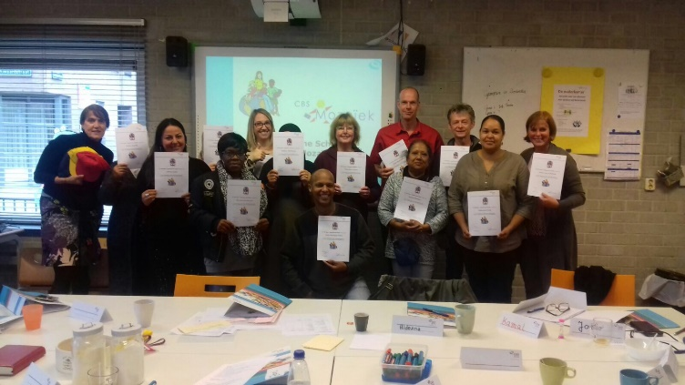

De overblijfregels op CBS Mozaïek

* Op het voorplein:We luisteren naar alle overblijfmedewerkers.We spelen voor de keet.We spelen binnen het hek.We vragen of we naar de w.c. mogen als we hoge nood hebben (geel en paars lintje).We vragen of we de bal mogen halen (als die op straat ligt).We mogen 20 x schommelen en daarna mag iemand anders.We mogen 1 voetbal per voetbalveld gebruiken.We mogen ook op een andere plek voetballen als anderen geen last ervan hebben.We eten/drinken eerst op de bank als je eten/drinken bij je hebt. Daarna mogen we spelen.  
  We lossen conflicten en ruzies op zoals we dat binnen De Vreedzame School hebben geleerd.
* Op het kleuterplein:We mogen alleen op het kleuterplein spelen.  
  We luisteren naar alle overblijfmedewerkersWe zetten de fietsen bij de schuur.We mogen alle fietsen gebruiken in de grote pauze.

**De Vreedzame School: kletskaarten**  
De lessen van blok 2 van De Vreedzame School zijn afgerond en we starten volgende week met blok 3. De kinderen uit groep 0 t/m 6 krijgen vandaag de kletskaart van blok 2 mee naar huis. Dan kunt u thuis eens kletsen over wat uw kind allemaal geleerd heeft bij het blok: ‘We lossen conflicten zelf op’. Op één de laatste bladzijde vindt u de nieuwsbrief die hoort bij het volgende blok: ‘We hebben oor voor elkaar’.

**De schoolmaatschappelijk werkster**Mijn naam is Svetlana Mladenovic en ik werk als maatschappelijk werkster op verschillende basisscholen en peuterspeelzalen. Op donderdag ben ik aanwezig bij basisschool Mozaïek. Ik ben er voor u als u vragen heeft over uw kind. Opvoeden is immers niet altijd makkelijk. Heeft u een vraag, voelt u zich dan vrij om mij aan te spreken.

Hieronder staan mijn gegevens zodat u altijd contact met mij kan opnemen.

Svetlana Mladenovic

Werkdag: Donderdag  
0640289951 (di,do,vrij)  
[smladenovic@solnetwerk.nl](mailto:smladenovic@solnetwerk.nl)

**MR**

Gelukkig is de MR na een hele lange periode weer compleet. Sebiha, de moeder van Efe uit groep 4 wilde graag met ons meedenken.

De MR heet haar van harte welkom!

Mocht u het nog niet weten, de MR bestaat verder uit Farwa, moeder van Soeghra, Karima, moeder van Walid en Adam, en de juffen Els, Sandra en Carmen.

**Huiswerkklas groep 4**

Op maandag 6 november staat de tweede huiswerkklas voor groep 4 gepland. We starten om 9.15 uur in de ouderkamer en zullen rond 10.00 uur afronden. De juf zal vertellen wat we nu leren in de klas en hoe u daar thuis bij kunt helpen. Er ligt voor alle ouders een huiswerkpakketje klaar om aan het eind van de bijeenkomst mee te nemen. Ik hoop u allemaal aanstaande maandag te zien in de ouderkamer.

Juf Sharon

**Bericht van juf Jori**

Bij deze wil ik jullie vertellen dat ik drie maanden zwanger ben. Als alles goed gaat zullen mijn vriend en ik eind april een dochter of zoon krijgen! ☺

**Peuters**  
Op donderdag 7 november komen de peuters ,die binnenkort 4 jaar worden, kennismaken in de kleutergroepen. Ondertussen krijgen de ouders een rondleiding van juf Petra

**Ouderkamer**

**[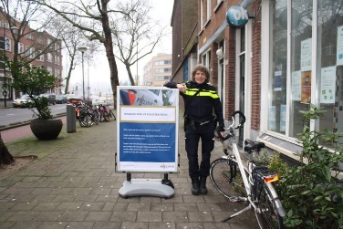](https://nl.pinterest.com/pin/426012445978657871/)**Onze wijkagent, Wilco Berenschot komt donderdag a.s. wederom naar de ouderkamer om met de ouders in gesprek te gaan over belangrijke zaken rondom de school/buurt.

Bijvoorbeeld:

Wilt u iets kwijt over wat er speelt in uw buurt?

Vindt u dat de politie ergens op moeten letten of bent u op zoek naar (preventie) advies?

Dan bent u op donderdag 2 november om 8.30 uur van harte welkom in de ouderkamer!

**Belangrijke data Ouderkamer:**

**Donderdag** **2 november** **om 8.30 uur:** Project “Onwijze Ouders”.

Gast: Wilco (wijkagent).

**Vrijdag 3 november om 8.45 en 12.30 uur**: Themabijeenkomst over peuter in zicht.

Voor wie? Ouders van de peuterschool/Muizefant

Gast: CJG medewerker en juf Esmeralda, peuterleidster .

**Maandag 6 november om 9.15 uur:** Huiswerkklas groep 4.

Gast: Juf Sharon.

**Maandag 6 november** **om 10.45 uur:** Huiswerkklas groep 5.

Voor wie? Ouders van groep 5.

Gast: Juf Judy.

**Donderdag 9 november om 8.45 uur:** Huiswerkklas groep 3.

Voor wie? Ouders van groep 3.

Gast: Juf Sandra.

**Dinsdag 14 november om 8.45 uur:** Ouderbijeenkomst groep 1/2..

Voor wie? ouders van groepen 1en 2.

Gast: Juf Tulin.

**Dinsdag 14 november om 10.30 uur:** Ouderbijeenkomst groep 6.

Voor wie? Ouders van groep 6.

Gast: Meester Sebastiaan.

Voor meer informatie kunt u bij Fatma terecht.

**Kalendermaand: November**

|  |  |  |
| --- | --- | --- |
| **dag** | **datum** | **activiteit** |
| woe | 01 |  |
| do | 02 | Project “ Onwijze ouders” met de wijkagent om 8.30 uur |
| vr | 03 | LF. 1e naschoolse activiteit, groep 3-4 Lijnbal 15:30 – 16:30  Themabijeenkomst ouders van de peuters om 8.45 en om 12.30 uur |
| za | 04 |  |
| zo | 05 |  |
| ma | 06 | Huiswerkklas groep 4 om 9.15 uur  Huiswerkklas groep 5 om 10.30 uur  LF. 2e naschoolse activiteit, groep 5-8 Volleybal 15:30 – 16:30 |
| di | 07 | 08.45 u Peuters wennen bij de kleuters |
| woe | 08 |  |
| do | 09 | Huiswerkklas groep 3 om 8.45 uur |
| vr | 10 | LF. 2e naschoolse activiteit, groep 3-4 Lijnbal 15:30 – 16:30 |
| za | 11 |  |
| zo | 12 |  |
| ma | 13 |  |
| Di | 14 |  |
| Woe | 15 |  |
| Do | 16 |  |
| vr | 17 | LF. 3e naschoolse activiteit, groep 3-4 Lijnbal 15:30 – 16:30 |
| za | 18 |  |
| zo | 19 |  |
| ma | 20 |  |
| di | 21 |  |
| woe | 22 |  |

**Nieuwsbrief 3 De Vreedzame School** Blok 3: We hebben oor voor elkaar

**Blok 3**

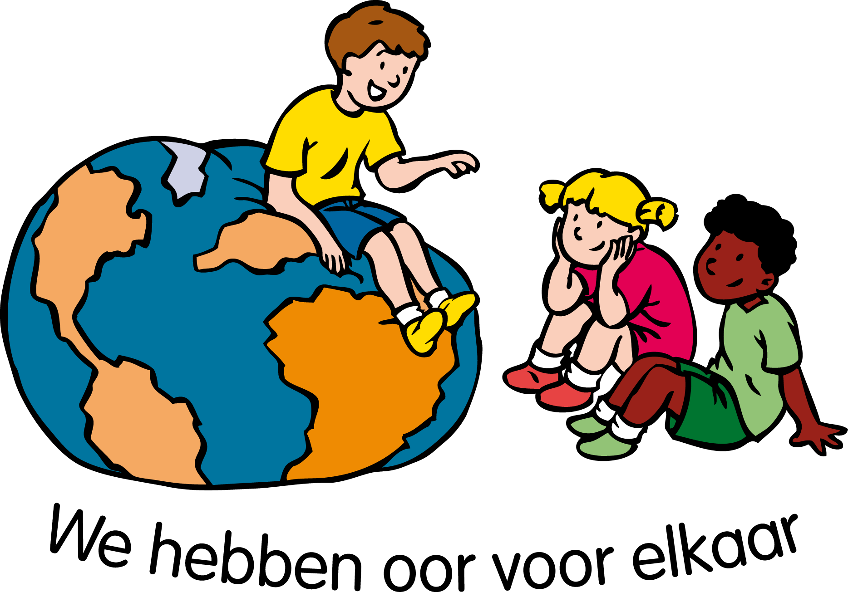

Wij starten met de lessen uit:

**Blok 3: We hebben oor voor elkaar:**

De kinderen leren belangrijke communicatieve vaardigheden, zoals duidelijk communiceren, goed luisteren, vragen stellen, verplaatsen in het gezichtspunt van een ander, verschil van mening overbruggen.

De lessen zijn gericht op:

* Duidelijk vertellen. Goed kunnen communiceren is erg belangrijk bij het oplossen van conflicten. Een slechte communicatie kan conflicten verergeren.
* Goed en slecht luisteren. De kinderen leren actief naar elkaar te luisteren, goede vragen te stellen en samen te vatten wat de ander heeft gezegd.
* Misverstanden. Wat de een bedoelt en hoe de ander het begrijpt. Ze leren te zien hoe de interpretatie van een boodschap kan verschillen.
* Gezichtspunten. De kinderen leren zich te verplaatsen in de mening of positie van een ander.
* Een mening onderbouwen met argumenten, in de bovenbouw door middel van debatteren.
* Het overbruggen van meningsverschillen en komen tot overeenstemming.
* In groep 8 op het kritisch omgaan met informatie, en op het respectvol communiceren via de ‘sociale media’.

De kinderen leren hun mening onder woorden te brengen en een ander te overtuigen. Ze oefenen met het geven van argumenten en voorbeelden.

**Blok 3:**

**Algemeen:**In dit blok stimuleren we de kinderen om ‘oor voor elkaar’ te hebben. De lessen gaan over communicatie, over ‘praten mét elkaar’ in plaats van ‘praten tégen elkaar’.

De kinderen leren wat goed en slecht luisteren is. In tweetallen oefenen de kinderen om naar elkaar te luisteren. De een vertelt, de ander luistert. Goed luisteren kan je zien aan oogcontact, knikken, actieve lichaamshouding en herhalen wat de ander zei.

De kinderen leren zich in een ander te verplaatsen. Ze leren dat het belangrijk is om goed naar elkaar te luisteren en duidelijk te zeggen wat je bedoelt.

Dit voorkomt dat er misverstanden en conflicten ontstaan. Ze leren vragen stellen en samenvatten. Je laat daarmee zien dat je de ander goed begrepen hebt.

We bespreken met de kinderen dat mensen op verschillende manieren naar dezelfde dingen kunnen kijken. We spreken dan over het hebben van verschillende ‘gezichtspunten’. We kijken soms anders tegen dezelfde dingen aan, omdat we verschillende ervaringen en gevoelens hebben en omdat we uit verschillende gezinnen komen.

Op deze manier leren we de kinderen met meningsverschillen om te gaan.

In de bovenbouw leren de kinderen argumenteren en debatteren. Hierbij gaat het om het verdedigen van een stelling, bijvoorbeeld ‘kinderen moeten op tijd naar bed’ of ‘iemand die pest moet streng gestraft worden’. In groep 8 leren de kinderen over

cyberpesten en wat ze kunnen doen.

Ze leren over verschillen in communiceren via sociale media en face-to-face.

Wilt u meer weten over De Vreedzame School dan kunt u kijken op [www.devreedzameschool.nl](http://www.devreedzameschool.nl) , of langskomen op school.

**Tip voor thuis**

Maak thuis gebruik van PRAAT HET UIT. Dit is een stappenplan dat gebruikt wordt om conflicten op te lossen. Het is op school beschikbaar.

En voor de ouders van de kleuters: bespreek de kletskaart van blok 3 met uw kind, bijvoorbeeld: “Kun je voordoen hoe je goed luistert naar elkaar?”Of: “Wil je mij iets vertellen, terwijl ik luister en daarna een vraag stel?”Of: “Hoe kun je iets ‘vertellen’ zonder je stem te gebruiken, bijvoorbeeld met je gezicht, armen, handen? Laat zien dat je iets leuk vindt en niet leuk vindt.”

**Blok 2**

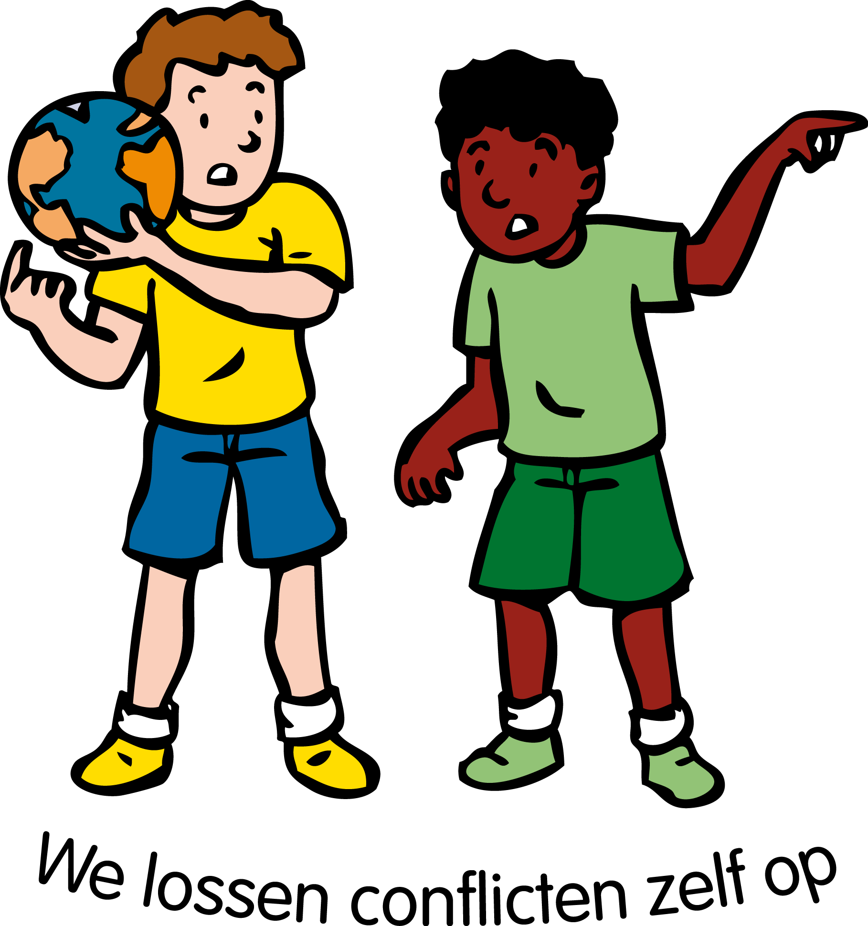

**In Blok 2 ‘We lossen conflicten zelf op’ hebben de kinderen geleerd:**

* Om een conflict zelf goed op te lossen.
* Om win-win oplossingen te bedenken.
* Om het stappenplan PRAAT HET UIT toe te passen.
* Om zich bewust te zijn van hun eigen manier van reageren op een conflict.

*Rood*- agressief, je bent boos en wordt driftig.

*Blauw*- weglopen, je zegt niet wat je ervan vindt.

*Geel*- stevig, je komt op voor jezelf.

* Om na te denken over de druk van de groep en het hebben van een eigen mening.
* Hoe om te gaan met kritiek.